ANEXO XV (OTD_035.01.08) – Memorial técnico descritivo

MEMORIAL TÉCNICO DESCRITIVO
Geração de Energia Solar Fotovoltaica

- INTERESSADO
Nome:****************
Unidade Consumidora: **************************
CPF/CNPJ: **************************

- ENDEREÇO DA GERAÇÃO DE ENERGIA SOLAR FOTOVOLTAICA
Rua/Av.:****************
Bairro: **************ou interiror N°:************** s/n. **************
Cidade: *************
Localização geográfica: Latitude: 00°00’00.00”S Longitude: 00°00’00.00”O

- RESPONSÁVEL TÉCNICO
Nome:****************
CREA/CFT: **************
ART/TRT: *************

- OBJETIVO
Descrever neste item o objetivo do projeto. Caso além do projeto de geração distribuída, haver alteração no tipo de fornecimento da unidade consumidora em virtude de incremento de carga e/ou aumento de potência disponibilizada, descrever isso neste item objetivo.
Ex.:
“O objetivo é complementar as especificações para o projeto de geração distribuída (GD). O interessado opta por ******(Autoconsumo local, autoconsumo remoto, geração compartilhada ou emuc (empreendimento de múltiplas unidades consumidoras) e enquadramento na modalidade (“Grid Zero”, Simultaneidade ou Fast Track) obedecendo as normas vigentes da resolução normativa nº 1000/2021 ANEEL.”

- PADRÃO DE MEDIÇÃO
Descrever neste item os detalhes do padrão de entrada atual. Em caso de alteração de tipo de fornecimento, descrever além das especificações do padrão atual, as especificações do padrão projetado.
Em caso de adequação do padrão existente e/ou instalação de novo padrão mantendo o tipo de fornecimento, incluir observação e detalhamento neste item.
Em caso de aumento de carga, descrever a relação atual e a incremental de carga, além do cálculo de demanda que justifique o enquadramento no novo tipo de fornecimento desejado.
Em caso de aumento de potência disponibilizada, descrever e justificar o novo tipo de fornecimento solicitado.

  - Padrão existente:
    - Material e resistência nominal do poste:[Preencher]
    - Comprimento do poste: [Preencher]
    - Capacidade nominal do disjuntor: [Preencher]
    - Capacidade Incc do disjuntor: [Preencher]
    - Capacidade nominal dos DPS’s: [Preencher]
    - Capacidade Imáx dos DPS’s: [Preencher]
    - Bitola do condutor do ramal de conexão: [Preencher]
    - Bitola condutor ramal de entrada: [Preencher]
    - Bitola do condutor aterramento: [Preencher]
    - Bitola condutor de proteção: [Preencher]
    - Bitola e isolação do condutor do ramal de saída: [Preencher]
    - Tipo de fornecimento: [Preencher]

  - Padrão projetado: (Quando aplicável)
    - Material e resistência nominal do poste: [Preencher]
    - Comprimento do poste: [Preencher]
    - Capacidade nominal do disjuntor: [Preencher]
    - Capacidade Incc do disjuntor: [Preencher]
    - Capacidade nominal dos DPS’s: [Preencher]
    - Capacidade Imáx dos DPS’s: [Preencher]
    - Bitola do condutor do ramal de conexão: [Preencher]
    - Bitola condutor ramal de entrada: [Preencher]
    - Bitola do condutor aterramento: [Preencher]
    - Bitola condutor de proteção: [Preencher]
    - Bitola e isolação do condutor do ramal de saída: [Preencher]
    - Tipo de fornecimento: [Preencher]

  - Relação de carga atual
Equipamentos | Quantidade | Potência Unitária(kW) | Potência Total (kW)

  - Relação de carga projetada
Equipamentos | Quantidade | Potência Unitária(kW) | Potência Total (kW)

- GERADOR DE ENERGIA ELÉTRICA:
  - Painéis fotovoltaicos
Neste item descrever as características técnicos dos módulos utilizados no projeto, incluindo potência individual e total, fabricante, modelo, local de instalação, nº de arranjos, etc.
Ex.:
“As fontes de energia serão através de módulos (painéis) fotovoltaicos. As placas serão instaladas sobre *****(telhado, suportes para garagens, etc...) pertencente a propriedade do interessado.”
Fabricante: **********
Modelo: **********
Potência unitária: **********
Quantidade: *********
Nº de arranjos: ********
Potência instalada de painéis (kW): ************

  - Inversores
Neste item descrever as características técnicas do(s) inversor(es) utilizados no projeto, como fabricante, modelo, potência CA individual e total, local de instalação.
Ex.:
“Os inversores serão instalados ******(internamente residência, em local aberto, galpões, etc...) pertencente a propriedade do interessado.”
Fabricante: **********
Modelo: **********
Potência unitária: **********
Quantidade: ************
Potência instalada de inversores (kW): ************

  - Requisitos de Proteção
Requisitos de proteção exigidos para sistemas de potência instalada até 75KW e atendidos pelo inversor:
Relé 59 – Relé de Sobretensão - Responsável pelo desligamento do Inversor em sobretensão, conforme níveis estabelecidos.
Relé 27 – Relé de Subtensão - Responsável pelo desligamento do Inversor em subtensão, conforme níveis estabelecidos.
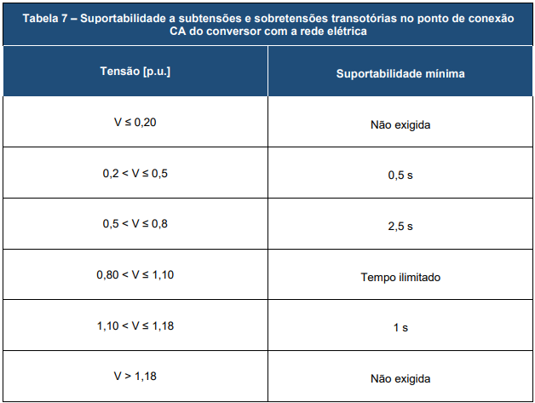
Figura 1: Tabela 7 da OTD 035.01.08 - Suportabilidade a subtensões e sobretensões transitórias no ponto de conexão
Relé 81 – Relé de Sub e Sobrefrequência – Responsável pelo desligamento do Inversor em variação da frequência da rede conforme níveis estabelecidos.
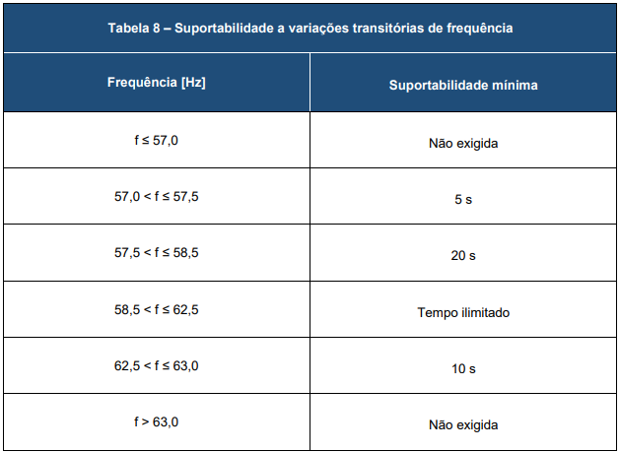
Figura 2: Tabela 7 da OTD 035.01.08 - Suportabilidade a variações transitórias de frequência
Relé 25 – Relé de Check de Sincronismo – Responsável pela averiguação dos níveis de Tensão e Frequência da rede e acoplamento do Inversor a mesma.
Relé 78 – Relé de Anti-Ilhamento – Responsável pelo desligamento e desacoplamento do inversor à rede de distribuição, quando identificado a falta de fornecimento, por parte da permissionária.
Para geração de energia com potência superior a 75kW deverá ser consultado a distribuidora para verificar os ajustes de proteção necessários para implantação do sistema.

- PROTEÇÃO
Descrever neste item quais as proteções fazem parte do sistema.
Descrever em detalhes as proteções CC e CA. No caso de proteção intrínsecas no lado CC, descrever isso neste item.
Ex.:
“As proteções e manobras do sistema fotovoltaico são feitas através da instalação de disjuntores e dispositivos de proteção contra surto (DPS). Estes equipamentos são instalados no lado do circuito CA (inversores) e opcionalmente no lado CC (módulos), devendo seguir dimensionamento de acordo com a norma IEC NBR 5410 e normas da distribuidora de energia.”

  - Disjuntores
Dimensionar e descrever as características técnicas dos disjuntores CA e CC:
    - Disjuntores CA:
Corrente Nominal (A): *********
Capacidade Máxima de interrupção (kA): *********
    - Disjuntores CC:
Corrente Nominal (A): *********
Capacidade Máxima de interrupção (kA): *********
Tensão Nominal (V): *******

  - DPS
Dimensionar e descrever as características técnicas dos DPSs CA e CC, informando no mínimo as seguintes características:
    - Dispositivo de proteção contra surto CA:
Fabricante: **************
Classe: **************
Corrente Máxima (kA): **************
Corrente Nominal (kA): **************
Tensão Máxima Uc (V): **************
    - Dispositivo de proteção contra surto CC:
Fabricante: **************
Classe: **************
Corrente Máxima (kA): **************
Corrente Nominal (kA): **************
Tensão Máxima Uc (V): **************

- CONEXÃO DO SISTEMA
Descrever o local de onde irá ocorrer a conexão do sistema de microgeração, internamente a unidade consumidora.
Ex.:
O sistema de microgeração será conectado no ***** (quadro de distribuição interno, ramal de distribuição interno, caixa de distribuição interna, quadro de transferência do gerador de emergência interno)

- CONDUTORES
Dimensionar e descrever as características técnicas dos cabos CA e CC, informando no mínimo as seguintes características:
  - Cabeamento CA (fase(s)/neutro/proteção)
    - (Entre o ponto de conexão e quadro CA)
Material do Condutor: *******(Cobre - Alumínio)
Material do Isolante: *******(PVC BWF – XLPE – EPR - HEPR)
Categoria de tensão: *******(450/750V – 0,6/1kV - 1kV)
Composição (seção em mm²): *******(3#4(4)mm² +6mm²)
    - Cabeamento CA (Entre quadro CA e inversor(es))
Material do Condutor: *******(Cobre - Alumínio)
Material do Isolante: *******(PVC BWF – XLPE – EPR - HEPR)
Categoria de tensão: *******(450/750V – 0,6/1kV - 1kV)
Composição (seção em mm²): *******(3#4(4)mm² +6mm²)

  - Cabeamento CC (positivo/negativo/proteção)
    - (Entre inversor(es) e quadro de proteção CC)
Material do Condutor: *******(Cobre - Alumínio)
Material do Isolante: *******(PVC BWF – XLPE – EPR - HEPR)
Categoria de tensão: *******(600Vcc – 1kVcc – 1,5kVcc)
Composição (seção em mm²): *******(2#4mm²+6mm²), para mais de um arranjo (2x2#4mm²+6mm²)
    - Cabeamento CC (Entre quadro de proteção CC e strings)
Material do Condutor: *******(Cobre - Alumínio)
Material do Isolante: *******(PVC BWF – XLPE – EPR - HEPR)
Categoria de tensão: *******(600Vcc – 1kVcc – 1,5kVcc)
Composição (seção em mm²): *******(2#4mm²+6mm²), para mais de um arranjo (2x2#4mm²+6mm²)

- CÁLCULO DE QUEDA DE TENSÃO
Apresentar neste item, o cálculo de tensão quando for necessário. O cálculo de queda de tensão é necessário em situações em que o inversor fique instalado com distância superior a 40 metros do padrão de entrada. Caso o inversor não fique instalado em distância superior a esta, colocar este item como não aplicável.

- ESTIMATIVA DE GERAÇÃO
Detalhar neste item as estimativas de produção de energia mensal e anual.

- ATERRAMENTO
Detalhar neste item as especificações do tipo de sistema de aterramento adotado no sistema de microgeração e os condutores aplicados nas proteções CA, inversor, proteções CC e nos módulos.
Detalhar também se o aterramento será exclusivo ou interligado ao aterramento do padrão de medição.
Detalhamento conforme o representado no diagrama multifilar.

- OUTROS COMPONENTES NO SISTEMA
Detalhar neste item outros componentes do sistema. Detalhar também, quando a unidade consumidora possuir sistemas de geração de emergência, detalhando o sistema de intertravamento.

- SINALIZAÇÃO:
A sinalização será instalada junto à caixa de medição, em local visível da via pública, será afixada uma placa de advertência com os dizeres: CUIDADO – CHOQUE ELÉTRICO – GERAÇÃO PRÓPRIA. O fundo da placa será na cor amarela e o texto na cor preta.

- CONSIDERAÇÕES FINAIS:
As instalações elétricas do sistema de geração de energia fotovoltaica irão atender plenamente as normas regulamentadoras vigentes, bem como a Orientação Técnica OTD 035.01.08 REQUISITOS TÉCNICOS PARA CONEXÃO DE MICRO E MINIGERAÇÃO AO SISTEMA DE DISTRIBUIÇÃO da distribuidora.
A instalação deve ser feita por profissionais capacitados, com treinamentos NR-10 e NR-35, sob responsabilidade técnica de profissional legalmente habilitado.

- APONTAMENTOS DO RESPONSÁVEL TÉCNICO
Incluir neste item algum ponto relevante ao projeto e/ou a análise do mesmo.
*******************************(Fato relevante do projeto)

____________________________
(assinatura e ou assinatura digital)
Responsável Técnico
CREA/CFT

Cidade, dia de mês de ano.

